**Mobilité Autonome**

**MEMBRES :**

-William OLIVIER

-Franck MEVENGUE ENGOGMO

-Rémi SINGH

-Srimann PEROUMAL

-Karan KUMAR

**1AE**

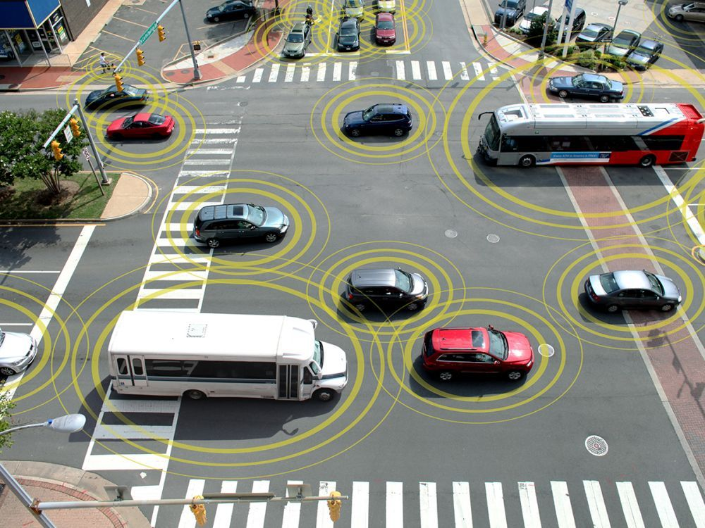

# 

Introduction

Depuis l’invention de la roue au IIIeme millénaire avant J.-C., le transport est devenu un véritable défi pour l’être humain. En effet, cette pièce mécanique a totalement modifié les modes de déplacement de l’Homme et a ouvert des possibilités de développement qui s’étendent encore aujourd’hui. C’est la nature même de l’Homme de pousser jusqu’à ses retranchements les différentes technologies qu’ils découvrent et chaque avancement ouvre de nouvelles perspectives qui repoussent encore les limites du faisable. Nous nous déplaçons plus rapidement, plus simplement, plus loin mais les besoins de l’Homme eux non plus ne cessent de grandir. Dans un monde où la croissance urbaine et les besoins en transport accélèrent chaque jour, la mobilité autonome n’est plus un fantasme mais un besoin. Heureusement pour nous, cette ère est également caractérisée par la révolution numérique, un bouleversement de la société provoqué par l’essor des technologies informatiques qui touche de nombreux secteurs d’activités dont celui des transports. L’application de ces nouvelles technologies de communication et d’information autonome dans le domaine des transports sont les Systèmes de Transports Intelligents. Peut-on aveuglement se fier à ces technologies qui ont très rapidement fait partie de notre quotidien ? Nous essayerons de répondre à cette question en deux temps. Dans un premier temps nous verrons l’origine et les développements des méthodes de transport jusqu’à aujourd’hui, ainsi que les mutations que le futur nous réserve. Puis nous nous concentrerons sur le fonctionnement des Systèmes de Transports Intelligents tout en analysant les différents avantages et inconvénients de cette innovation.

Chapitre 1

Dès les années 1960, le transport est devenu une source de mobilisation pour le monde de la recherche. À une époque où les infrastructures de transport congestionnent, le temps perdu par les usagers dans les transports croît et les impacts des carburants et de la pollution se font enfin ressentir, l’automatisation des transports est pour beaucoup une solution aux problèmes que l’urbanisation apporte. C’est quelques années après ces prémices que les premiers investissements dans l’information routière embarquée vont voir le jour.

Après la fin des trente glorieuses en 1975, le nombre de voitures en circulation explose en France, tout comme le nombre d’accidents et de morts sur la route (17 000 morts en 1972). C’est donc à cette période que les autorités vont utiliser les premiers radars pour réguler et contrôler les flux routiers. Le principe est simple, dès que le radar détecte un excès de vitesse, le véhicule en question est automatiquement pris en photo. Il ne reste plus qu’à aller rechercher les numéros de la voiture dans les dossiers de la préfecture et d’envoyer son amende à l’auteur du délit. Des premiers dispositifs précis mais difficiles à régler qui devront s'améliorer avec le temps. L’accueil de la population envers ces nouveaux appareils est mitigé, mais le progrès technologique est réel pour les forces de l’ordre et le monde de la mobilité autonome. 10 ans après ces radars “barbecue” très encombrants et capricieux, l’entreprise SFIM (actuellement SAGEM) améliore son dispositif avec l’arrivé du tout nouveau MESTA 208, un radar utilisable même sous la pluie et bien plus compact ce qui lui permet de s’utiliser dans quasiment toutes les conditions.

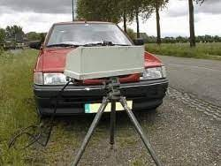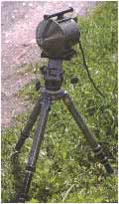

*Le mesta 206 “radar barbecue” (à gauche) et le mesta 208 (à droite)*

Les premiers radars automatiques arriveront en 2003 sous le quinquennat du Président de la République Jacques Chirac. Ce dernier déclarera lors de la fête Nationale de 2002 :

Son ministre de l’intérieur et futur Président de la République Nicolas Sarkozy inaugure le premier radar de vitesse fixe le 27 octobre 2003 dans la ville du Bois dans l’Essonne sur la route nationale 20 et cette fois tout est automatisé, de l’identification du véhicule à l’envoi de la contravention.

*« Je voudrais marquer ce quinquennat par trois grands chantiers mais qui ne sont pas de pierre. C’est d’abord la lutte contre l’insécurité routière. Je suis absolument horrifié par le fait que les routes françaises sont les plus dangereuses d’Europe. »*

*14 juillet 2002*

En effet, entre-temps, un phénomène majeur a touché le monde : la révolution numérique. Une mutation qui se caractérise par une mise en réseau intercontinental aux moyens de nouveaux modes de communication. Dans les années 1980, la France s’attaque au fichage électronique des renseignements des citoyens français pour faciliter les démarches administratives. La naissance du World Wide Web au début de la décennie suivante facilite encore plus la numérisation des données. Parallèlement aux avancées d’Internet, l’intelligence artificielle commence à être étudiée par de nombreux futurologues qui veulent être capable de simuler l’intelligence humaine, une idée pensée réservée aux sciences fictions à peine quelques années auparavant. Il ne faudra attendre qu’en 1997 pour prouver au monde que la technologie pourra surpasser l’Homme, lorsque Deep Blue l’ordinateur d'IBM battra le champion du monde d'échecs Garry Kasparov dans son domaine de prédilection. La révolution numérique va permettre de bouleverser des dizaines de domaines et chaque décennie se caractérise par une nouvelle découverte majeure des techniques numériques. L’industrie des transports en communs en profitera tout autant que les autres secteurs.

Juste avant les années 2000, la billettique arrive sur le territoire français. Les titres de transports passent du format papier à des supports plus avancés technologiquement, fruit des avancées de la révolution numérique. Les enjeux de la modernisation des transports urbains en France sont majeurs :

* Faciliter la commercialisation.

La distribution des titres de transport est automatique, disponible par les distributeurs dans les gares ou directement chez soi grâce à internet. L’utilisateur gagne donc du temps et son expérience est plus agréable.

* Contrôler le flux.

En numérisant l’achat des titres de transport, les entités supérieures peuvent recueillir des données sur l’affluence des transports selon les horaires et ainsi s’adapter aux besoins des utilisateurs. Augmenter l’efficacité des transports permet également de mieux gérer le budget de la société.

* Certification du contrat.

Les nouvelles technologies sont plus sûres. Les cartes magnétiques, à puce ou la radio-identification permettent de plus facilement vérifier l’authenticité d’un titre de transport.

Ces transformations soudaines dans le monde du transport ont inspiré beaucoup de gens, et des nouveaux acteurs vont faire leur apparition dans les années 2010. Des acteurs qui ne s’y connaissent pas spécialement dans les transports ou la mobilité, mais qui maîtrisent les nouvelles technologies et qui voient dans ce domaine de vraies opportunités. En France, on a l’exemple de la fructueuse start-up de covoiturage Blablacar qui s’occupe du rapprochement de l’offre et de la demande au biais des nouveaux moyens de communication. Les données sont numérisées, le contact est immédiat et le paiement automatique et tout cela sans intermédiaire.

Après avoir instauré les Systèmes de Transport Intelligent sur les routes pour contrôler les routes, les STI veulent maintenant s’attaquer aux voitures elles-mêmes et changer la façon dont les automobilistes se déplacent. Les tentatives sur le fantasme de la voiture autonome commencent dans les années 1970 et le premier prototype arrive au Japon dans le laboratoire de robotique de Tsukuba. Le véhicule peut suivre un trajet grâce à un marquage au sol à une vitesse de 30km/h au maximum. Mais avant de pouvoir peaufiner cette technologie très complexe, les grandes marques de voitures vont se concentrer sur des systèmes commercialisables auprès de la population. Dès les années 90 on remarque une mise en place progressive d’aide à la conduite, des limiteurs ou régulateurs de vitesse réservés aux grandes berlines de luxe pendant ces prémices. Ces premières étapes de la voiture autonome font partie de ce qu’on appelle le niveau 1. Le niveau 2 qui apparaît au milieu des années 2000 prend en compte les fonctions du niveau 1 et en ajoute de nouvelles dont la capacité du véhicule à ressentir les mouvements indésirables du volant, dû à un manque d'attention ou bien à un malaise du conducteur. Le niveau 3 est le niveau auquel on assiste l’essor en ce moment. Popularisé par Tesla, le véhicule peut entièrement assurer certaines parties de la conduite (autoroutes, bouchons, parking…) à condition que le conducteur prouve sa présence en gardant les mains sur les volants.

Le vélo lui aussi à le droit à ces modernisations. Le vélo d’aujourd’hui n’a plus grand chose en commun avec son premier modèle du XXVIIIeme et il risque encore de s’en éloigner avec l’invention d’un ingénieur d’Huawei qui, après une petite chute en vélo, s’est dit qu’il créerait en vélo autonome lors de son temps libre. Résultat, le vélo peut avancer et s’équilibrer tout seul, sans aucune intervention humaine.

Ces progrès énormes faits en quelques décennies ont transformé le monde dans lequel nous vivons, un monde d’aujourd’hui que les gens des précédentes générations voyaient comme utopique mais qui a été possible grâce à la révolution numérique. Il ne faut pas oublier que cette révolution n’est pas essoufflée aujourd’hui et que les progrès technologiques continuent. L’avenir nous réserve bien des surprises et nous pouvons dors et déjà jeter un œil au projet du futur.

La voiture électrique, avant tout adaptée à la ville et aux trajets du quotidien, voit de plus en plus augmenter les capacités des batteries qu’elle embarque. De quoi proposer de plus grandes autonomies et gagner en polyvalence. C’est ainsi qu’aux côtés des modèles urbains limitant la taille de leurs accumulateurs, de plus gros véhicules, plus ou moins familiaux et toujours 100 % électriques, voient le jour. Ceux-là doivent pouvoir tout faire, des petits parcours citadins de la semaine aux longs trajets autoroutiers des départs en vacances, afin de pouvoir remplir la fonction de véhicule principal du foyer. Ils annoncent souvent des autonomies maximales confortables mais forcément supérieures à la réalité d’un trajet complet sur voie rapide.

Cependant, Tesla cherche depuis plusieurs années maintenant à enrichir l'expérience offerte aux utilisateurs lors de la recharge de leur véhicule. Voilà pourquoi on retrouve souvent les Superchargeurs près de zones commerciales, de restaurants ou sur des aires d'autoroute. Avec ce nouveau projet, la marque compte aller beaucoup plus loin, c'est-à-dire l'ouverture prochaine d'une chaîne de restaurants. Pour ce faire, le milliardaire veut transformer les stations Superchargeur en véritables centres de divertissements.  D'ailleurs, Elon Musk avait d'ores et déjà évoqué en détail la toute première station de ce type. Installée à Santa Monica, tout près d'Hollywood, elle abritera un très grand diner américain dans le style des années 50 un cinéma en plein air et des dizaines de bornes Superchargeurs :

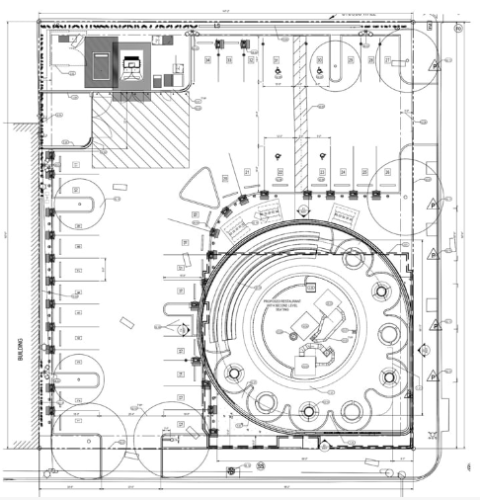

Les clients pourront venir recharger leur Tesla grâce aux 29 bornes Superchargeurs 324 kW. D'après un investisseur de Tesla, ces nouvelles bornes seront lancées d'ici la fin d'année 2022. Et pour les moins pressés, cinq stations Tesla Destination Charger seront également disponibles. Une fois terminée, on pourrait se demander à quoi pourrait ressembler ce projet. Ed Howard, un architecte américain plutôt habile en modélisation 3D, a utilisé les plans diffusés par Tesla pour produire quelques concepts 3D. Le résultat est prometteur et pourrait bien être assez proche de la vision de Tesla :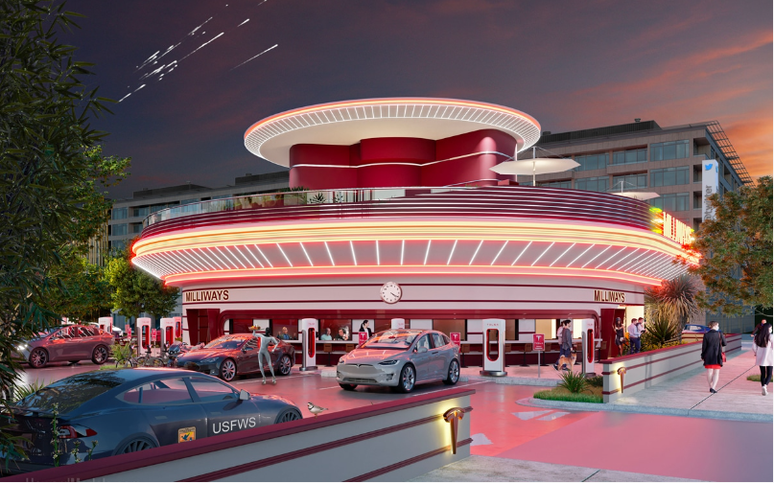

En parallèle avec l'avancée des batteries et de l'autonomie des voitures électriques, on pourrait également puiser cette énergie pendant nos moments de pauses sur autoroutes, ou tout simplement lorsque l'on ne conduit pas. Dans un deuxième temps, il y a aussi le projet des autoroutes électriques. À l’avenir, le développement de solutions de transport bas carbone ne peut pas faire l’impasse sur le transport routier de marchandises. S’il est possible d’envisager l’alimentation en électricité décarbonée pour les véhicules particuliers et utilitaires, l’électrification totale des poids lourds est plus problématique, à cause du poids et du coût importants des batteries. C’est la raison pour laquelle l'entreprise « Carbone 4 » a étudié une option novatrice qui ne nécessite qu’un faible stockage d’électricité à bord des camions : les autoroutes électriques. Le principe est simple :

D’une part équiper les autoroutes de moyens de distribution d’électricité (par caténaires, ou encore à travers des dispositifs de charge au sol par rail ou par induction).

* D’autre part hybrider les poids lourds avec des moyens de soutirage d’électricité et des moteurs électriques (en plus de leur moteur diesel).
* Une telle solution est en cours d’étude par plusieurs entreprises , et dans plusieurs pays (Allemagne, Suède, États-Unis, France). Elle présente l’avantage de réduire l'impact environnemental du transport routier de marchandises tout en optimisant l’utilisation des infrastructures de transport existantes. Par ailleurs, sa mise en œuvre ne nécessiterait qu’une faible adaptation opérationnelle pour les transporteurs. 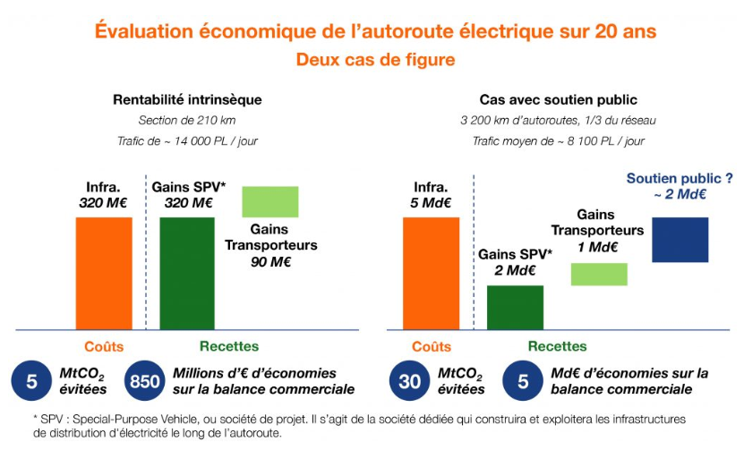

On peut donc interpréter que sur 20 ans, les résultats sur une autoroute, dans nos conditions actuelles économiques, serait rentable et devrait être mise en place. Par ailleurs, si le cours du baril remonte dans les années qui viennent, comme cela est très probable, les projets d’autoroute électriques sont alors rentables d’eux-mêmes. Anticiper cette hausse du prix du pétrole en déployant les autoroutes électriques est donc un moyen de protéger les transporteurs de la hausse des prix du diesel.

Dans un troisième temps, nous pouvons parler de la conduite autonome :

En ce qui concerne les voitures des particuliers, il n’existe pas encore, sur le marché, de voitures 100 % autonomes. Si ce marché encore expérimental est amené à se développer, il commencera par les opérateurs de transports urbains tels que la RATP ou les sociétés de taxis et de VTC. Il faudra cependant que la législation suive. Actuellement, la convention de Vienne sur la circulation routière qui définit les règles internationales affirme que « le conducteur doit rester maître de son véhicule ». Un amendement a toutefois été apporté. Le but : autoriser les expérimentations de véhicules autonomes et l’assouplissement des législations nationales.

Mais il y a encore des progrès à faire avant que ce projet voit le jour sur nos routes: Par ailleurs, techniquement, les systèmes de capteurs se heurtent encore à des obstacles. À commencer par l’organisation des villes européennes qui font la part belle aux piétons, cyclistes et deux-roues en général. Si les grands axes urbains des villes nord-américaines semblent être mieux adaptés au développement de la voiture autonome, il reste un problème de taille : les intempéries. La neige, par exemple, va gêner les différents capteurs installés partout sur la voiture et nuire à leur bon fonctionnement.

Pour finir, qu'en est-il de l'hyperloop ?

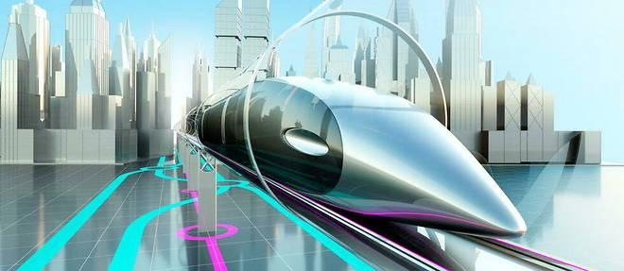

Techniquement, il s'agit de faire circuler sur un coussin d'[air](https://www.futura-sciences.com/sciences/definitions/chimie-air-4452/) des capsules de moins de trois mètres de diamètre dans des tubes sous basse [pression](https://www.futura-sciences.com/sciences/definitions/physique-pression-17466/). La propulsion est assurée par des électro-aimants en forme de solénoïde. Un compresseur aspirerait l'air comprimé à l'avant des capsules en mouvement pour tout à la fois alimenter le coussin d'air et réduire la friction. Un tel train pourrait évoluer à une vitesse subsonique avoisinant les 1.200 km/h (soit presque la [vitesse du son](https://www.futura-sciences.com/sciences/definitions/physique-vitesse-son-16089/)) en transportant des passagers et du fret. Une liaison Paris-Marseille ne prendrait alors qu'une quarantaine de minutes. Ce devait être le moyen de transport révolutionnant le monde. Hyperloop relancé par l'entrepreneur fou dont on ne cesse de mentionner, Elon Musk, devrait combiner la vitesse de l'avion avec le confort du train. Pour l'heure, les projets sont tous plus ou moins à l'arrêt, en France et aux USA.

**Chapitre 2 :**

1. **Les Avantages et les inconvénients des systèmes de transport intelligent :**

On trouve les  systèmes de transport intelligents dans plusieurs champs d'activité : dans l'optimisation de l'utilisation des infrastructures de transport, dans l'amélioration de la sécurité (notamment de la [sécurité routière](https://fr.m.wikipedia.org/wiki/S%C3%A9curit%C3%A9_routi%C3%A8re)) et de la [sûreté](https://fr.m.wikipedia.org/wiki/S%C3%BBret%C3%A9) ainsi que dans le développement des services. Le recours aux systèmesde transport intelligents s’intègre aussi dans un contexte de développement durable : ces nouveaux systèmes concourent à la maîtrise de la [mobilité](https://fr.m.wikipedia.org/wiki/Mobilit%C3%A9_spatiale) en favorisant entre autres l'intermodalité. Les services de mobilités autonomes peuvent être analysés en termes de groupes d'utilisateurs de systèmes de transport intelligent. Ces utilisateurs sont globalement classés en trois groupes. Le premier est celui des exploitants de réseaux routiers : il s'agit des entités chargées de gérer les routes pour répondre à des objectifs locaux, veiller à la fluidité du trafic et intervenir en cas d'incident touchant à la sécurité. Ces personnes surveillent les routes et informent les usagers. Elles jouent un rôle majeur dans la plupart des services de systèmes de transport intelligent : seules les applications de sécurité de véhicule à véhicule peuvent se passer d'elles ou des autorités chargées de la circulation. Le deuxième groupe d'utilisateurs se compose des conducteurs, qui souhaitent parvenir à destination sans accident. Ce sont les utilisateurs finaux de nombreux services de systèmes de transport intelligent, et ce sont aussi eux qui fournissent indirectement de nombreuses données sur la circulation (soit par des capteurs, soit parce que les véhicules recueillent activement des informations et les transmettent à une tierce partie). Le troisième groupe d'utilisateurs est composé des voyageurs ou des piétons, qui utilisent les services systèmes de transport intelligents pour obtenir des informations sur le trafic, planifier leur itinéraire, exploiter des services de transport en commun ou demander une intervention d'urgence. Les différentes régions ont bien entendu des avantages et des objectifs différents lorsqu'elles déploient des systèmes de transport intelligent, mais d'une manière générale ces avantages et ces objectifs peuvent être classés en trois grandes catégories :

1. **La sécurité :**
2. **Sécurité de véhicule à infrastructure :**

Cette partie vise une approche globale, qui présente les avantages du système « Infrastructure-Véhicule-Conducteur ». Les systèmes de transport intelligents ou l'architecture de communication STI fournissent le cadre conceptuel inspiré du monde des transports et du monde des télécommunications pour permettre le développement et la mise en œuvre efficace d'un grand nombre de services aux utilisateurs des STI. Il offre au concepteur du système un large choix de techniques de communication. Cette flexibilité permet à l'entrepreneur de choisir la technologie précise qui répond aux besoins locaux, régionaux ou nationaux. L'architecture répertorie les différentes techniques de communication et décrit leurs capacités, mais elle ne dicte ni ne recommande les « meilleurs » systèmes ou technologies. L'un des principes fondamentaux qui a été reflété dans la conception de l'architecture des STI est la prise en compte des infrastructures de transport et de communication établies et émergentes afin de minimiser les risques et les coûts de mise en œuvre et de maximiser l'acceptation du marché, la pénétration et le déploiement précoce.

Les communications véhicule-infrastructure peuvent prendre en charge les applications de sécurité routière en affichant des informations précises sur la géométrie des intersections, la phase et la synchronisation des feux de circulation et les situations inattendues pour un véhicule donné. La plupart des cas d'utilisation associés suivent des paradigmes de communication analogues, comme une intersection avec de grands immeubles qui peuvent masquer les véhicules. Le service de sécurité des véhicules consiste à envoyer des avertissements pour éviter les accidents de la route. Comme autre exemple, nous avons : les péages électroniques, qui contrôlent la vitesse des véhicules (leur permettant d'effacer les péages à des vitesses de circulation normales) et automatisent la perception des péages, ce qui réduit la congestion du trafic par zone de péage ; Si un usager s'approche, le feu reste rouge si l'automobiliste dépasse la vitesse autorisée. Le feu passe au vert si le véhicule est détecté en dessous de la limite de vitesse autorisée.

Les feux de circulation intelligents sont destinés à réduire d'autant les excès de vitesse dans les agglomérations. Il rassure également et augmente la sécurité des piétons sur la route. Des études affirment que la présence d'un feu de signalisation pédagogique fait ralentir les conducteurs. Ce dispositif de récompense, utilisé pour les feux tricolores intelligents, contribue à assurer la bonne conduite des automobilistes. Ces derniers ont ainsi un meilleur comportement sur les routes. Grâce au système GPS, les véhicules autonomes adaptent la conduite en fonction des données reçues, comme l'approche d'un feu rouge ou d'un virage. La vitesse est ainsi régulée automatiquement, ce qui réduit le nombre d'accidents causés par une vitesse excessive.

L'appel d'urgence est un service de signaux vocaux et de données mis à la disposition du conducteur du véhicule. En cas d'accident, un véhicule doit pouvoir demander une assistance d'urgence en passant un appel d'urgence ou en effectuant un transfert de données d'urgence. Les services d'appel d'urgence et de télématique1 reposent sur la transmission bidirectionnelle de signaux vocaux et de données via des réseaux cellulaires. Ce service prend en charge la voix et les données bidirectionnelles avec une latence de données plus élevée et une couverture étendue. La technologie cellulaire est la technologie de télécommunication la plus appropriée pour éviter et réduire le nombre d'accidents de la route. Bien que les systèmes intelligents aient évolué et amélioré le quotidien, certains éléments peuvent affecter son fonctionnement :

* **Les cyber attaques :**

Dans le monde moderne, le piratage du système interne de la voiture compromet la sécurité du véhicule et peut conduire à sa télécommande. De plus, un informaticien malveillant peut accéder à vos informations personnelles telles que vos numéros de téléphone et de carte de crédit ou votre lieu de résidence. Il faudrait renforcer le système au piratage.

* **Personnel pour la maintenance :**

Il faut maintenant savoir si les constructeurs ont mis à disposition du personnel capable de gérer et de réparer le transport en cas de panne ou d'accident. Dans les transports en commun, le technicien doit-il être en permanence à bord du véhicule pour s'assurer qu'il n'y a pas de problème ?

1. **Sécurité de véhicule à véhicule** :

La sécurité de véhicule à véhicule combinée à des capteurs embarqués prend en charge l'avertissement de freinage d'urgence, l'avertissement de collision d'intersection, l'avertissement d'angle mort, l'avertissement de perte de contrôle, l'avertissement de ne pas aller, l'avertissement de véhicule d'urgence, l'avertissement de collision avant, l'assistance au trafic d'intersection, la moto indication d'approche et régulateur de vitesse adaptatif et coopératif. Par exemple dans le cas d'un carrefour où il y a de hauts immeubles qui peuvent cacher des véhicules. Le service de sécurité des véhicules consiste à envoyer des avertissements pour éviter les accidents de la route. Si des véhicules sont masqués par des bâtiments, les conducteurs peuvent ne pas savoir que d'autres véhicules s'approchent de l'intersection dans une autre direction. Les applications de sécurité des véhicules reposent sur la transmission de la cinématique du véhicule et des informations de position : si un véhicule signale sa position et son état à intervalles réguliers, les autres véhicules pourront déterminer que ce véhicule caché approche et pourront prendre les mesures nécessaires pour éviter une collision. . Malgré l'évolution des systèmes de communication des systèmes intelligents, certains facteurs sont encore moins développés tels que :

- **Temps de réaction et réaction :**

Que va faire le véhicule face aux événements fortuits et imprévus qui peuvent survenir sur la route, combien de temps va-t-il mettre pour réagir et comment va-t-il procéder. Par exemple, si un animal apparaît devant le véhicule, comment réagira la voiture. Va-t-elle éviter l'animal et se mettre au bord de la route. Le problème est de savoir si le système d'intelligence automatique aura remplacé le facteur humain. Il est nécessaire de créer une intelligence artificielle hautement développée qui résoudra ses problèmes.

1. **La mobilité :**

Un excellent système de transport est vital pour une qualité de vie élevée dans une société, pour une circulation efficace des biens et des personnes. Les STI amélioreraient en effet la sécurité, notamment sur la route. Cependant, une telle évolution ne sera possible qu'accompagnée d'un changement de comportement par l'automatisation des contrôles. Ils amélioreraient également la qualité de vie dans les villes et les services de mobilité qu'elles offrent à leurs habitants. Les STI permettent de faciliter l'utilisation des transports en commun par les usagers dans les villes grâce à des systèmes tels que l'information multimodale, la billettique et surtout grâce à des organisations logistiques urbaines performantes pour permettre une coordination efficace de tous ces aspects. . . Les STI permettent également de réduire les inégalités entre usagers face à l'utilisation des transports en commun, tant pour les zones les moins bien desservies que pour les personnes à mobilité réduite. Catégorisation des applications STI :

Informations aux voyageurs : informations de préparation du voyage, informations pendant le trajet pour le conducteur, informations pendant le trajet dans les transports en commun, informations trafic, localisations, etc.

Gestion du trafic : contrôle du trafic, gestion des accidents, gestion des flux, gestion de la maintenance des infrastructures, planification des infrastructures… Par exemple : le chronotachygraphe électronique, qui permet de vérifier le respect de la réglementation sociale européenne relative aux temps de conduite et de repos) ;

Véhicule : amélioration de la couverture visuelle, conduite automatisée du véhicule, évitement des collisions (latérales et longitudinales), sécurité, entretien du véhicule, etc.

Véhicule utilitaire : pré-dédouanement des véhicules utilitaires, procédures administratives des véhicules utilitaires, contrôle automatique du trafic, surveillance de la sécurité à bord des véhicules utilitaires, gestion de flotte, systèmes de diagnostic automatisés, etc.

Transports publics : gestion des transports publics, gestion des transports à la demande, gestion des transports partagés, gestion des horaires, localisation, etc.

Gestion des urgences : notification d'urgence et sécurité personnelle des voyageurs, gestion des véhicules d'urgence, gestion du transport de matières dangereuses et notification des incidents, etc.

Paiement électronique : opérations financières électroniques (péages).

Sécurité : sécurité des transports en commun, amélioration de la sécurité des usagers, jonctions intelligentes, etc.

La mobilité intelligente est particulièrement prometteuse pour l'emploi, l'innovation et la création de nouvelles entreprises, notamment les start-up. Selon le livre vert rédigé par le réseau Atec ITS France10, ce secteur représente déjà un marché annuel dans le pays de 4,5 milliards d'euros de chiffre d'affaires, avec plus de 1 000 entreprises et 45 000 emplois directs dans le secteur. privé. . Bien que ces chiffres puissent sembler légèrement optimistes, le secteur représente également des centaines de milliers d'emplois indirects dans les secteurs traditionnels de la construction et de l'exploitation des infrastructures de transport, de la construction automobile, de la logistique, qui utilisent et déploient de plus en plus des solutions de mobilité intelligente. Face aux nouveaux enjeux liés à l'émergence des ITS, il est nécessaire de faire le parallèle entre les atouts indéniables des acteurs français. La France compte ainsi de nombreux ingénieurs de talent, des réalisations technologiques et des offres industrielles, ainsi que des instituts publics de recherche et de formation reconnus. Face à ce constat, il est possible de renforcer l'offre française de mobilité intelligente. Ce renforcement apparaît nécessaire et stratégique pour maintenir une innovation adéquate et éviter la délocalisation hors de France des produits et services de mobilité intelligente.

Malgré le fait que les STI présentent de nombreux avantages, nous avons également listé quelques inconvénients :

* **Pertes d’emplois :**

L'autonomie des taxis, bus, avions et autres aura de lourdes conséquences sur les chauffeurs et leur travail. L'impact sur l'économie est difficile à mesurer, une telle révolution des transports ne peut que conduire à une crise sociale. De nombreux chauffeurs perdront leur emploi, les formateurs et moniteurs de conduite seront de moins en moins demandés. Nous devons trouver une solution pour rediriger notre personnel vers un autre domaine.

-  **Responsabilité juridique :**

En cas d’accident, qui sera responsable, le constructeur, le programmateur du logiciel, le propriétaire du véhicule ? Impossible de prévoir comment le cas sera traité, car il n&#39;y a pas de juridiction claire sur le sujet.

* **L’acceptation par le public**

La population doit les adopter et donc les routes intelligentes apparaissent comme un atout. Pour l'instant, le public est un peu sceptique à l'idée de confier le volant à une intelligence artificielle même si de nombreux automobilistes utilisent le système de pilotage automatique de leur véhicule. Les systèmes automatiques intelligents dans la ville contribuent également à la méfiance du public. De plus, d'autres technologies telles qu'Internet doivent être disponibles dans tout le pays pour tirer parti de la communication rapide entre les véhicules et les routes intelligentes. Tant que nous n'aurons pas une infrastructure adéquate et un soutien public intelligent, nous aurons du mal à construire des routes à grande échelle. Le développement à long terme de ces technologies permettra à la population de s'adapter et de se rassurer sur le sujet. L'objectif recherché reste l'efficacité, la sécurité et le confort.

1. **L’Environnement :**

Les STI sont largement considérés comme ayant un rôle clé à jouer dans l'écologisation des transports. On peut dire que la politique des transports est aujourd'hui à la croisée des chemins : le pétrole va se raréfier dans les décennies à venir et il est indispensable de réduire drastiquement les émissions de gaz à effet de serre. A cela s'ajoutent deux faits qu'il convient de souligner : d'une part, la consommation mondiale de pétrole est, pour l'instant, en constante augmentation (elle a augmenté de 4 % en 2010 et, si l'on prend la consommation énergétique des pays du G20, de 5 % , malgré la légère baisse de la consommation de pétrole en 2009) ; d'autre part, suite logiquement à cette augmentation, les émissions de gaz à effet de serre et plus particulièrement les émissions de CO2 liées à la combustion d'énergie, ont également augmenté en 2010 de plus de 6 % dans les pays du G20. Les STI sont destinés à permettre l'amélioration de l'efficacité énergétique. En physique, cette expression désigne le rapport entre l'énergie utile produite par un système et l'énergie totale consommée pour son fonctionnement. Les STI sont donc des technologies qui permettront de réduire la consommation d'énergie tout en maintenant un service final équivalent et sans entraver la mobilité des personnes et des biens ; l'objectif est donc de faire mieux avec moins, il ne s'agirait évidemment pas d'inventer un nouveau type de contrainte économique pour cette circulation. Selon les autorités européennes et nationales, le secteur des transports dispose du deuxième plus grand potentiel d'action en termes d'efficacité énergétique, le premier étant le secteur du bâtiment. La part des transports constitue un pourcentage significatif de la consommation finale d'énergie. Dans le cas de la France, cette part des transports a atteint près de 32 % en 2010, et il faut noter qu'entre 1971 et 2005, la consommation d'énergie finale des transports mondiaux a été multipliée par 24. Il devenait donc urgent d'agir pour réduire l'impact des transport sur la consommation énergétique mondiale. Les systèmes embarqués d'aide à la conduite (régulateurs de vitesse, systèmes de freinage) sont un exemple d'application STI destinée à réduire la consommation d'énergie, puisqu'ils permettent un mode de conduite plus économe en énergie et financièrement, appelé « éco conduite ». Une telle action en termes de consommation d'énergie aura également un effet bénéfique sur l'environnement puisqu'elle devrait permettre de réduire de 60 % les émissions de gaz à effet de serre d'ici quelques années. Certains facteurs d'un point de vue environnemental peuvent affecter le bon fonctionnement des systèmes de transport intelligents tels que les facteurs :

* **Réaction du véhicule lors d’intempérie :**

De fortes intempéries peuvent endommager ou interférer avec les capteurs et les caméras. Cela peut fausser les informations reçues et entraîner la mise en danger des passagers. Il faudra constamment améliorer la technologie en fonction des problèmes rencontrés.

* **Le cout important pour la production :**

Avoir des véhicules à la pointe de la technologie coûtera beaucoup de ressources. Nous manquons déjà de composants à cause du Covid, il y a eu récemment une inflation des prix sur tous les types de marché. Le prix de fabrication sera élevé et le prix de vente aussi. Le coût énergétique sera également important pour la fabrication mais aussi pour le carburant utilisé dans les véhicules.

* **Cout énergétique :**

##### Avoir des villes intelligentes aura un coût énergétique important car les systèmes intelligents auront besoin d'une ressource énergétique. Certaines villes pourraient développer des machines à énergie renouvelable pour s'alimenter, mais qu'en est-il des endroits qui peuvent être éclairés par le soleil ou des endroits où le vent est insuffisant pour l'énergie éolienne ?

##### **Un besoin en capital**

La mise en œuvre à grande échelle de technologies routières intelligentes a un coût considérable, ce qui peut inciter les municipalités, voire les gouvernements, à rejeter le projet au moment de la prise de décision. Une façon de contourner cet obstacle budgétaire est de développer le projet petit à petit, en privilégiant les infrastructures qui apportent une valeur immédiate aux villes. Ces infrastructures pourront convaincre les décideurs et les habitants de développer à l'avenir des technologies routières intelligentes. Le but est de développer le projet avec l'argent des bénéfices des premières installations.

**CONCLUSION :**

L'engouement qui existe aujourd'hui pour les systèmes de transport intelligents et leur potentiel ne se limite pas au continent européen. L'engouement pour l'application de ces technologies au domaine des transports s'exprime à l'échelle mondiale. Ainsi, actuellement, le Japon, les États-Unis et le Canada ont réussi à mettre en place des cadres efficaces pour le déploiement de tels systèmes sur leur territoire, et qui sont constamment étudiés par les Européens dans le but évident de rechercher les moyens d'améliorer le développement des STI dans L'Europe. Mais, dans tous les cas, c'est la même volonté d'aller vers un avenir meilleur par une bonne intégration des systèmes de transports intelligents dans l'environnement social et économique de nos pays. Seul le temps dira si les moyens mis en œuvre par l'Union Européenne pour un déploiement cohérent et interopérable des STI sur le continent européen seront adéquats et suffisants. Les STI sont aujourd'hui à la croisée des chemins car les enjeux sont nombreux et dépassent largement le cadre des innovations technologiques ou de la relation conducteur-véhicule-infrastructure. La capacité à optimiser les données de masse liées aux déplacements des populations tout en minimisant les risques d'accidents et l'empreinte carbone nécessite des améliorations dans la gestion du big data. De plus, la principale contrainte sera sûrement mondiale. En effet, dans les années à venir, les STI devront gérer un système complexe combinant véhicule traditionnel, véhicule connecté et véhicule autonome. Elles devront également être optimisées sous des contraintes économiques (coûts du système), sécuritaires (réduction des accidents), environnementales (réduction de son empreinte carbone, réduction de la consommation d'énergie) et pratiques (paiement, accessibilité, etc...).En attendant, les STI apportent un nouveau modèle économique pour les services liés à la mobilité. Sur le plan technologique, les opportunités sont nombreuses et le champ de l'innovation est vaste : dématérialisation, capteurs, infrastructures, services, etc. L'autre moteur des STI est la connexion au plus grand nombre (via les plateformes Internet, les réseaux sociaux, les applications). Ce sont des services à faible intensité capitalistique qui génèrent rapidement des changements ou des optimisations des comportements de mobilité

Bibliographie

[Système de transport intelligent — Wikipédia](https://fr.wikipedia.org/wiki/Syst%C3%A8me_de_transport_intelligent#Contexte)

[Louis Fernique Systèmes de transport intelligents Historique et caractéristiques](https://www.youtube.com/watch?v=5MGZBI9aYo8)

<https://www.securite-routiere.gouv.fr/radars/chiffres-radars/historique-des-radars>

<https://www.radars-auto.com/info-radars/modele-radar-doppler.php>

<https://www.moncoyote.com/blog/automobile/lhistoire-du-radar-routier-en-france/>

[Êtes-vous prêt pour le transport intelligent de demain ?](https://www.youtube.com/watch?v=sP8H3BPzAGE)

[Un système de transport intelligent pour les œuvres d'art | Euronews](https://fr.euronews.com/next/2015/01/26/un-systeme-de-transport-intelligent-pour-les-ceuvres-d-art)

[https://fr.wikipedia.org/wiki/V%C3%A9hicule_autonome](https://fr.wikipedia.org/wiki/V%C3%A9hicule_autonome#Historique)

<https://www.caradisiac.com/quels-sont-les-differents-niveaux-de-conduite-autonome-165197.htm>

<https://www.tomsguide.fr/un-ingenieur-huawei-cree-un-velo-autonome-sur-son-temps-libre/>

<https://fr.wikipedia.org/wiki/Billettique?tableofcontents=1>

<https://fr.wikipedia.org/wiki/R%C3%A9volution_num%C3%A9rique#%C3%89mergence_d'Internet>

<https://fr.digi.com/blog/post/introduction-to-smart-transportation-benefits>

<https://www.researchgate.net/figure/Conception-de-la-base-de-donnees_fig1_266796640>

<https://www.intel.fr/content/www/fr/fr/transportation/smart-road-infrastructure.html>

<https://www.ifpenergiesnouvelles.fr/article/systeme-transport-intelligent-et-mobilite-30-definition-enjeux-et-acteurs>

<https://www.wsp.com/fr-GL/services/systemes-de-transport-intelligents-sti>

<https://aqtr.com/association/actualites/que-avantages-mobilite>

<https://fr.m.wikipedia.org/wiki/Syst%C3%A8me_de_transport_intelligent>